**NARRATIVA PARA LA CASA ABIERTA**

**BIENVENIDA AL PUBLICO**

Buenos días a todos los presentes, soy Geovanny García, estudiante egresado de Ingeniería en Telecomunicaciones, a continuación, les voy a presentar mi trabajo de titulación que consta del desarrollo de un sistema de detección de transmisiones de radio ilegales.

**PORQUE SE REALIZA ESTE PROYECTO (PROBLEMÁTICA)**

La razón por la que desarrolle este proyecto radica en la necesidad del monitoreo del espectro radioeléctrico en el país. En el Ecuador el ente regulador de las telecomunicaciones es la ARCOTEL, institución que dispone de equipos capaces de identificar señales radioeléctricas no deseadas a partir del análisis del espectro radioeléctrico en cada región del país. Sin embargo, la adquisición de estos equipos representa altos costos de inversión que bien podrían substituirse por mecanismos tecnológicos más recientes que faciliten la introducción de mejoras en las tareas técnicas de fiscalización del espacio radioeléctrico.

El problema surge con la necesidad de identificar señales ilegales de forma masiva, pues esto hace que los recursos empleados para el control del espectro radioeléctrico sean insuficientes y los costos sean aún mayores. Por lo que este trabajo de titulación expone una solución tecnológica de bajo coste para la identificación de señales no deseadas a partir de Radio Definida por Software y Software Libre

**METODOLOGIA**

Para empezar, comenzaremos preguntándonos ¿Que es la Radio Definida por Software?

Es un sistema de radiocomunicaciones en la que la mayoría de los componentes electrónicos de radio se implementan por software en vez de hardware. Esto nos permite tener todo un laboratorio de telecomunicaciones dentro de un dispositivo que no mide más de 10 cm. les muestras el RTL-SDR sin conectar Como pueden ver les muestras la antena el equipo consta de una antena que está conectada por un puerto especial llamado SMA, y este se conecta al computador mediante USB. Conectas la antena al SDR y el USB al computador Al ejecutar una orden de lectura del espectro, el SDR captura las ondas radioeléctricas en el ambiente, las procesa, primeramente, convirtiendo estas señales analógicas a digitales y después amplificándolas para enviárselas al computador.

Esta tecnología permite la fácil lectura de las ondas electromagnéticas dentro de esta sala. Estas ondas son caracterizadas en potencia y frecuencia para que el algoritmo desarrollado pueda tomar la decisión de si existe una señal ilegal o no. Una vez procesada esta información es pasada a la Raspberry Pi que actúa como un servidor web en el que se despliega una interfaz de usuario, en la que este podrá logearse, realizar un escaneo a los espectros de FM y TV, y toda la información de transmisiones ilegales son enviadas a una base de datos de Google. El lenguaje de programación que se usa para el procesamiento de datos es Python, y para la toma de decisiones de si la transmisión es legal o no, se emplea operadores estadísticos como la correlación y comparadores de señal como el root mean squared error.

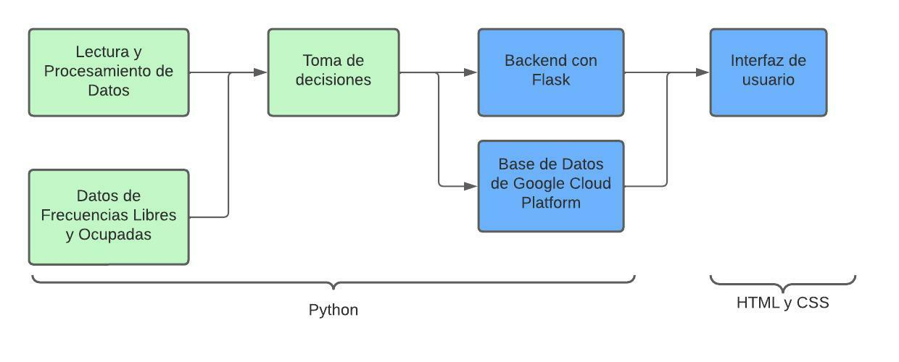

**PRUEBA EN VIVO**

Para realizar una prueba de lo que les estoy hablando, primeramente, observaremos que en un rango de frecuencias del espectro FM no existe una transmisión no deseada. Para este punto, muestras en tu computador con el SDR Sharp, conectado al SDR azul que no existe una transmisión ilegal Si corremos el programa desarrollado no nos muestra ninguna transmisión ilegal y corres el algoritmo en la rpi y no muestra ninguna transmisión ilegal

Ahora voy a inducir una señal ilegal en la frecuencia [Frecuencia libre] y vemos como en el programa muestra esta transmisión, esto solamente les hago con el fin de observar que realmente existe una transmisión ilegal inducida por mí. Luego prendes el transmisor, muestras la señal en el SDR Sharp y para los incrédulos apagas prendes la transmisión para que diferencien una señal inducida del espectro normal. Ahora ejecutamos nuevamente el programa y observamos como detecta la transmisión inducida ilegalmente procedes a ejecutar el algoritmo, que en este caso ya muestra la transmisión ilegal.

**CONCLUSION**

* Como pudieron observar el algoritmo desarrollado detecta las trasmisiones inducidas por el generador de señales, esto permite podamos identificar transmisiones ilegales, como radios piratas.
* El algoritmo es eficiente al momento de identificar transmisiones que superen el valor de la mínima señal detectable que he configurado en el algoritmo, este valor se ha escogido mediante la caracterización del espectro radioeléctrico en la región y el análisis del piso del ruido dentro del espectro
* El algoritmo es capaz de identificar cualquier tipo de transmisión con cualquier modulación, pues al solo depender la toma de decisiones de los valores de la potencia, los distintitos tipos de modulación son identificables por el algoritmo.